РОССИЙСКАЯ ФЕДЕРАЦИЯ
РЕСПУБЛИКА КАРЕЛИЯ

АДМИНИСТРАЦИЯ
ЛАХДЕНПОХСКОГО МУНИЦИПАЛЬНОГО РАЙОНА

ПОСТАНОВЛЕНИЕ

28 февраля 2025 г. № 140

О комплексном развитии незастроенной территории

В соответствии со статьями 65, 66, 67, 68 и 69 Градостроительного кодекса Российской Федерации, Федеральным законом от 06.10.2003 № 131-ФЗ «Об общих принципах организации местного самоуправления в Российской Федерации», Законом Республики Карелия от 26.07.2021 № 2594-ЗРК «О разграничении полномочий органов государственной власти Республики Карелия в целях обеспечения комплексного развития территории», Администрация Лахденпохского муниципального района ПОСТАНОВЛЯЕТ:

- Принять решение о комплексном развитии незастроенной территории площадью 24 729 кв.м, расположенной в Лахденпохском районе, в кадастровом квартале 10:12:0051302, ограничен на Севере и Юге заливом Муролахти Ладожского озера (далее – территория, подлежащая комплексному развитию), согласно Приложения №1 к настоящему Постановлению.
- Земельные участки и объекты капитального строительства в границах территории, подлежащей комплексному развитию, отсутствуют.
- Установить предельный срок реализации решения о комплексном развитии незастроенной территории – 10 (десять) лет с даты принятия настоящего Постановления.
- Решение о комплексном развитии незастроенной территории реализуется Администрацией Лахденпохского муниципального района.
- Установить перечень основных видов разрешенного использования земельных участков и объектов капитального строительства, предельных параметров разрешенного строительства, реконструкции объекта капитального строительства в границах территории, подлежащей комплексному развитию, согласно Приложению № 2 к настоящему Постановлению.
- Установить, что минимальный совокупный объем строительства при реализации решения о комплексном развитии незастроенной территории 1000 кв. м.
- Опубликовать настоящее Постановление в газете «Призыв» и разместить в информационно-коммуникационной сети Интернет на официальном сайте Администрации Лахденпохского муниципального района (www.lah-mr.ru)
- Контроль за исполнением настоящего Постановления оставляю за собой.

Глава Администрации
Лахденпохского муниципального района О.Н. Жесткова
Разослать: дело, отдел строительства и земельных отношений, Администрация Куркиекского сельского поселения.

Приложение № 2
к постановлению Администрации
Лахденпохского муниципального района
от ____. _____. 2025 № _________

СХЕМА
границ территории, подлежащей комплексному развитию
незастроенной территории

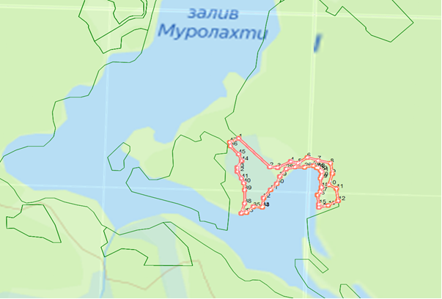

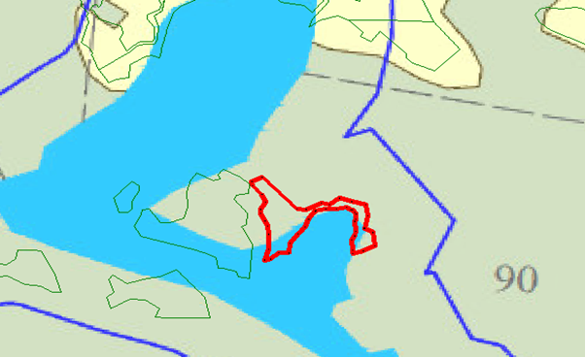
Предполагаемая для комплексного развития территория в соответствии с Правилами землепользования и застройки Куркиекского сельского поселения, утвержденными решением от 05.09.2013 № 40/123-2 «Об утверждении Правил землепользования и застройки Куркиекского сельского поселения Лахденпохского муниципального района Республики Карелия» расположена в территориальной зоне: Р-2 зона лесов гослесфонда.

Перечень координат характерных точек границ территории, подлежащей комплексному развитию территории
№ точки | X | Y
1 | 283928,29 | 1292738,56
2 | 283833,22 | 1292828,00
3 | 283831,11 | 1292850,20
4 | 283851,19 | 1292888,26
5 | 283845,91 | 1292909,40
6 | 283864,94 | 1292935,83
7 | 283854,64 | 1292966,37
8 | 283846,06 | 1293002,39
9 | 283811,18 | 1293008,11
10 | 283774,59 | 1292998,39
11 | 283762,01 | 1293019,55
12 | 283721,56 | 1293024,56
13 | 283706,12 | 1292995,61
14 | 283699,33 | 1292969,10
15 | 283709,88 | 1292969,10
16 | 283740,37 | 1292965,26
17 | 283751,77 | 1292973,27
18 | 283765,95 | 1292976,63
19 | 283795,21 | 1292973,19
20 | 283801,96 | 1292976,13
21 | 283817,02 | 1292977,57
22 | 283821,86 | 1292973,90
23 | 283829,21 | 1292967,53
24 | 283830,33 | 1292962,82
25 | 283837,68 | 1292953,21
26 | 283832,31 | 1292927,76
27 | 283832,93 | 1292900,20
28 | 283826,40 | 1292874,69
29 | 283801,55 | 1292856,69
30 | 283777,76 | 1292848,11
31 | 283757,52 | 1292830,39
32 | 283730,46 | 1292810,12
33 | 283700,42 | 1292806,54
34 | 283700,07 | 1292805,98
35 | 283701,47 | 1292780,56
36 | 283682,22 | 1292760,70
37 | 283679,35 | 1292745,76
38 | 283712,38 | 1292755,52
39 | 283756,95 | 1292755,52
40 | 283780,42 | 1292753,18
41 | 283796,06 | 1292746,14
42 | 283818,74 | 1292734,41
43 | 283831,25 | 1292734,41
44 | 283853,93 | 1292746,92
45 | 283875,83 | 1292738,32
46 | 283902,42 | 1292714,86
47 | 283914,93 | 1292712,51
1 | 283928,29 | 1292738,56

Приложение № 2
к постановлению Администрации
Лахденпохского муниципального района
от ____. _____. 2025 № _________

ОСНОВНЫЕ ВИДЫ
разрешенного использования земельного участка и объектов капитального строительства

1. 2.4 Передвижное жилье - Размещение сооружений, пригодных к использованию в качестве жилья (палаточные городки, кемпинги, жилые вагончики, жилые прицепы) с возможностью подключения названных сооружений к инженерным сетям, находящимся на земельном участке или на земельных участках, имеющих инженерные сооружения, предназначенных для общего пользования;
3.1 Коммунальное обслуживание - Размещение зданий и сооружений в целях обеспечения физических и юридических лиц коммунальными услугами. Содержание данного вида разрешенного использования включает в себя содержание видов разрешенного использования с кодами 3.1.1-3.1.2.
4.7 Гостиничное обслуживание - Размещение гостиниц.
4.9.1.2 Обеспечение дорожного отдыха - Размещение зданий для предоставления гостиничных услуг в качестве дорожного сервиса (мотелей), а также размещение магазинов сопутствующей торговли, зданий для организации общественного питания в качестве объектов дорожного сервиса
5.1 Спорт - Размещение зданий и сооружений для занятия спортом. Содержание данного вида разрешенного использования включает в себя содержание видов разрешенного использования с кодами 5.1.1 — 5.1.7.
5.2 Природно-познавательный туризм - Размещение баз и палаточных лагерей для проведения походов и экскурсий по ознакомлению с природой, пеших и конных прогулок, устройство троп и дорожек, размещение щитов с познавательными сведениями об окружающей природной среде; осуществление необходимых природоохранных и природовосстановительных мероприятий.
5.2.1 Туристическое обслуживание - Размещение пансионатов, гостиниц, кемпингов, домов отдыха, не оказывающих услуги по лечению; размещение детских лагерей.
5.4 Причалы для маломерных судов - Размещение сооружений, предназначенных для причаливания, хранения и обслуживания яхт, катеров, лодок и других маломерных судов.
12.0 Земельные участки (территории) общего пользования - Земельные участки общего пользования. Содержание данного вида разрешенного использования включает в себя содержание видов разрешенного использования с кодами 12.0.1 - 12.0.2.

ПЕРЕЧЕНЬ
предельных параметров разрешенного строительства, реконструкции объектов капитального строительства

Параметры разрешенного строительства | Минимальные | Максимальные
Предельные размеры земельных участков:
Для размещения зданий и сооружений | не устанавливается | не устанавливается
Для линейных объектов | не устанавливается | не устанавливается
Минимальные отступы от границ земельных участков
Для размещения зданий и сооружений
От границы земельного участка со стороны улицы  (красной линии) | 5 метров** | _
От границы земельного участка со стороны соседнего участка, переулка, проезда | 3 метра** | _
Для линейных объектов – не устанавливается
Процент застройки в границах земельного участка
Для размещения зданий и сооружений | _ | 50%
Для линейных объектов | не устанавливается | не устанавливается
Предельное количество этажей или предельная высота зданий, строений, сооружений
Для размещения зданий и сооружений
максимальное количество этажей зданий, строений, сооружений | _ | -
предельная (максимальная и/или минимальная) высота зданий | _ | 37 метров
Для линейных объектов – не устанавливается

Минимальный процент озеленения территории, подлежащей комплексному развитию – принимается в соответствии с проектными решениями, обеспечивающими соблюдение законодательства в части строительных, экологических, санитарно-гигиенических, противопожарных и иных правил, нормативов.

